Gimnazija Vič Matura 2011
Tržaška cesta 72 Geografija
1000 Ljubljana

6. terenska vaja:
Štetje prometa

Komentar:

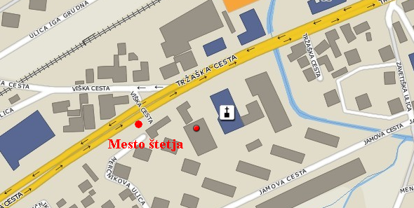Promet sem štel 22.9.2010 na križišču Tržaške in Viške ceste v smeri proti centru. Prvo meritev sem opravil ob 8.00 uri, drugo pa ob 14.17 uri. Pri obeh štetjih, sen štel promet 30 minut.

Pri jutranjem štetju sem naštel 20 kolesarjev, 5 mopedistov, 575 avtomobilov, 12 osebnih kombijev, 26 tovornih kombijev, 9 tovornjakov, en tovornjak s prikolico in 9 avtobusov. Število prevoznih sredstev je dokaj veliko, saj so ljudje odhajali v službo.

Pri popoldanskem štetju sem naštel 14 kolesarjev, 5 motoristov, 347 osebnih avtomobilov, od tega so bili 4 tuji, 7 osebnih kombijev, 31 tovornih kombijev, od tega je bil eden tuj, 5 tovornjakov, enega tovornjaka vlačilca in 11 avtobusov, med katerimi je bil eden tuj.

Grafi:

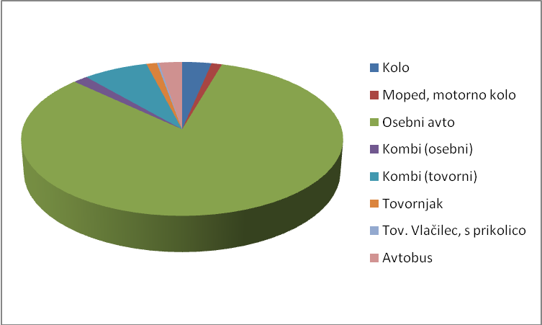
Štetje prometa od 8 do 8.30 ure.

Štetje prometa od 14.17 do 24.47 ure.

